## Руководство администратора

**Автоматизация обработки**

**отзывов и принятия решений в 1С**

### г. Москва 2024 г.

### Версия 1.0

Оглавление

**1.** **Начальная страница** 3

**2.** **Просмотр логов HTTP-соединений** 3

**3.** **Работа с отзывами** 4

## **Начальная страница**

На начальной странице администратора выведена обработка «автоматическая классификация тональности отзывов», логи HTTp-соединений и отчеты по всем отделам.

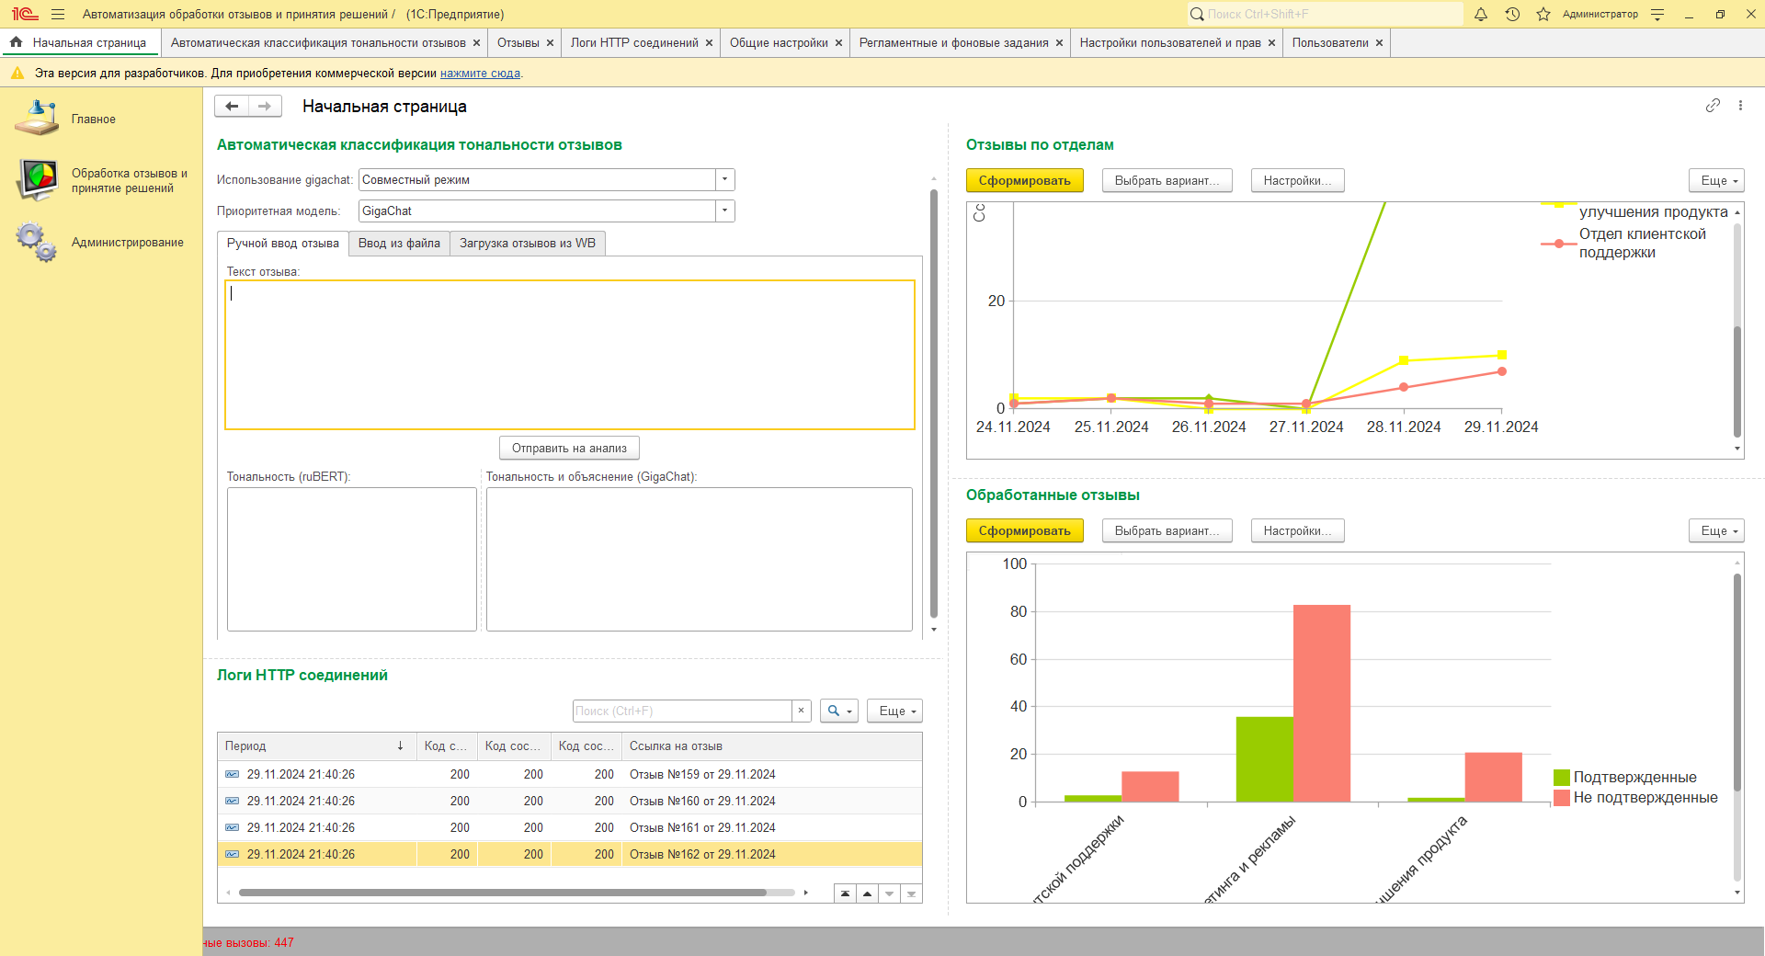

## **Просмотр логов HTTP-соединений**

Задача администратора при работе с логами отслеживание кодов состояния при обменен данными с ИИ и WB.

Если соединение прошло успешным оно никак не выделяется цветом.

В случае, если соединение не выполнилось и вернуло код 401, тогда данный отзыв помечается красным.

Серым цветом помечается отзыв, который был загружен с WB, но не обработан ИИ.

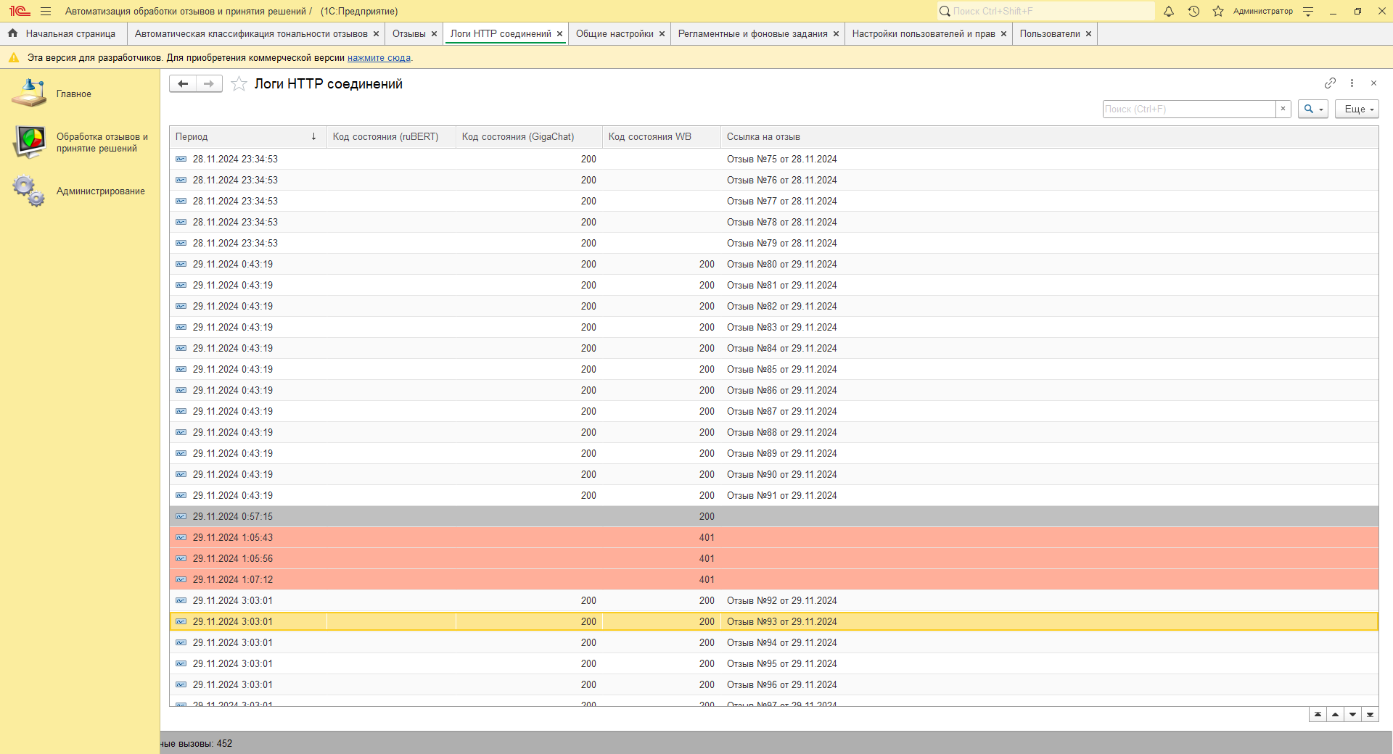

Для более детального осмотра можно просмотреть сам отзыв.

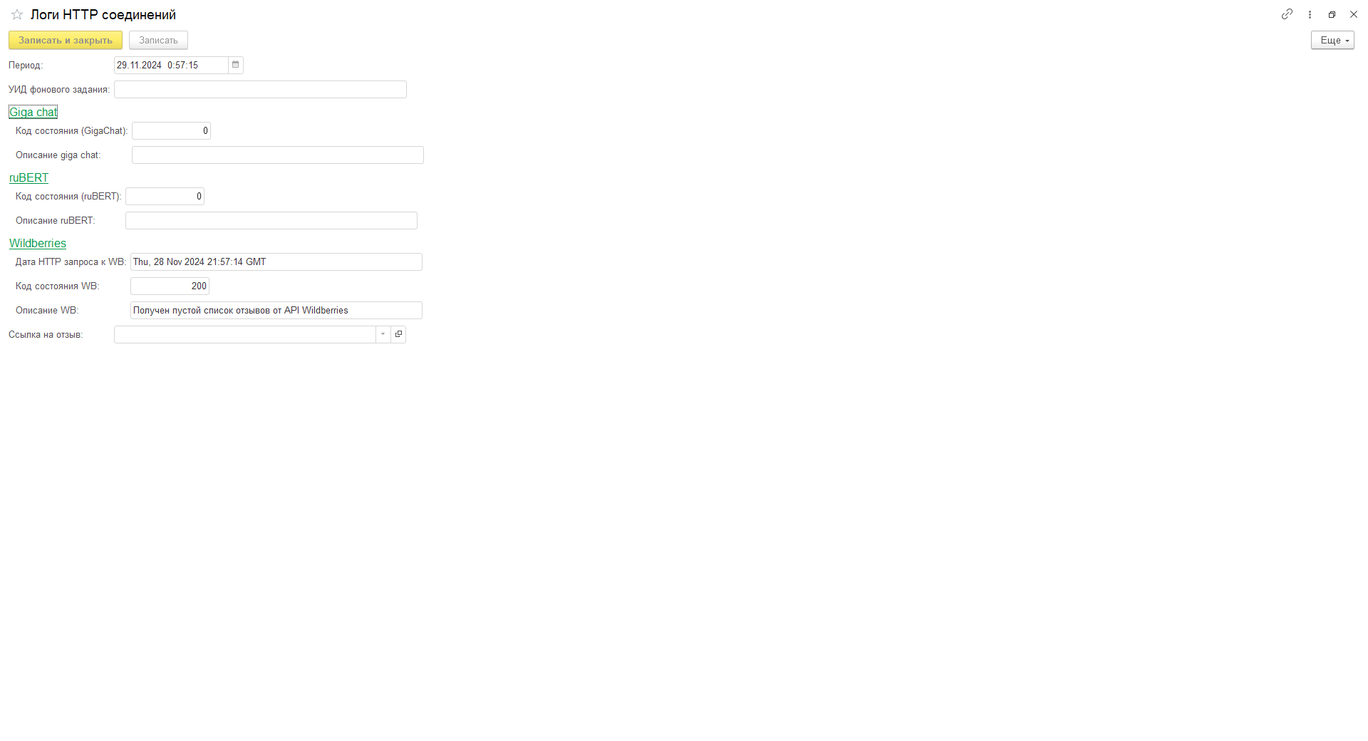

## **Работа с отзывами**

Одна из основных задач администратора – загрузка отзывов. Для этого необходимо зайти в подсистему «Обработка отзывов и принятие решений» и найти обработку «Автоматическая классификация тональности отзывов»

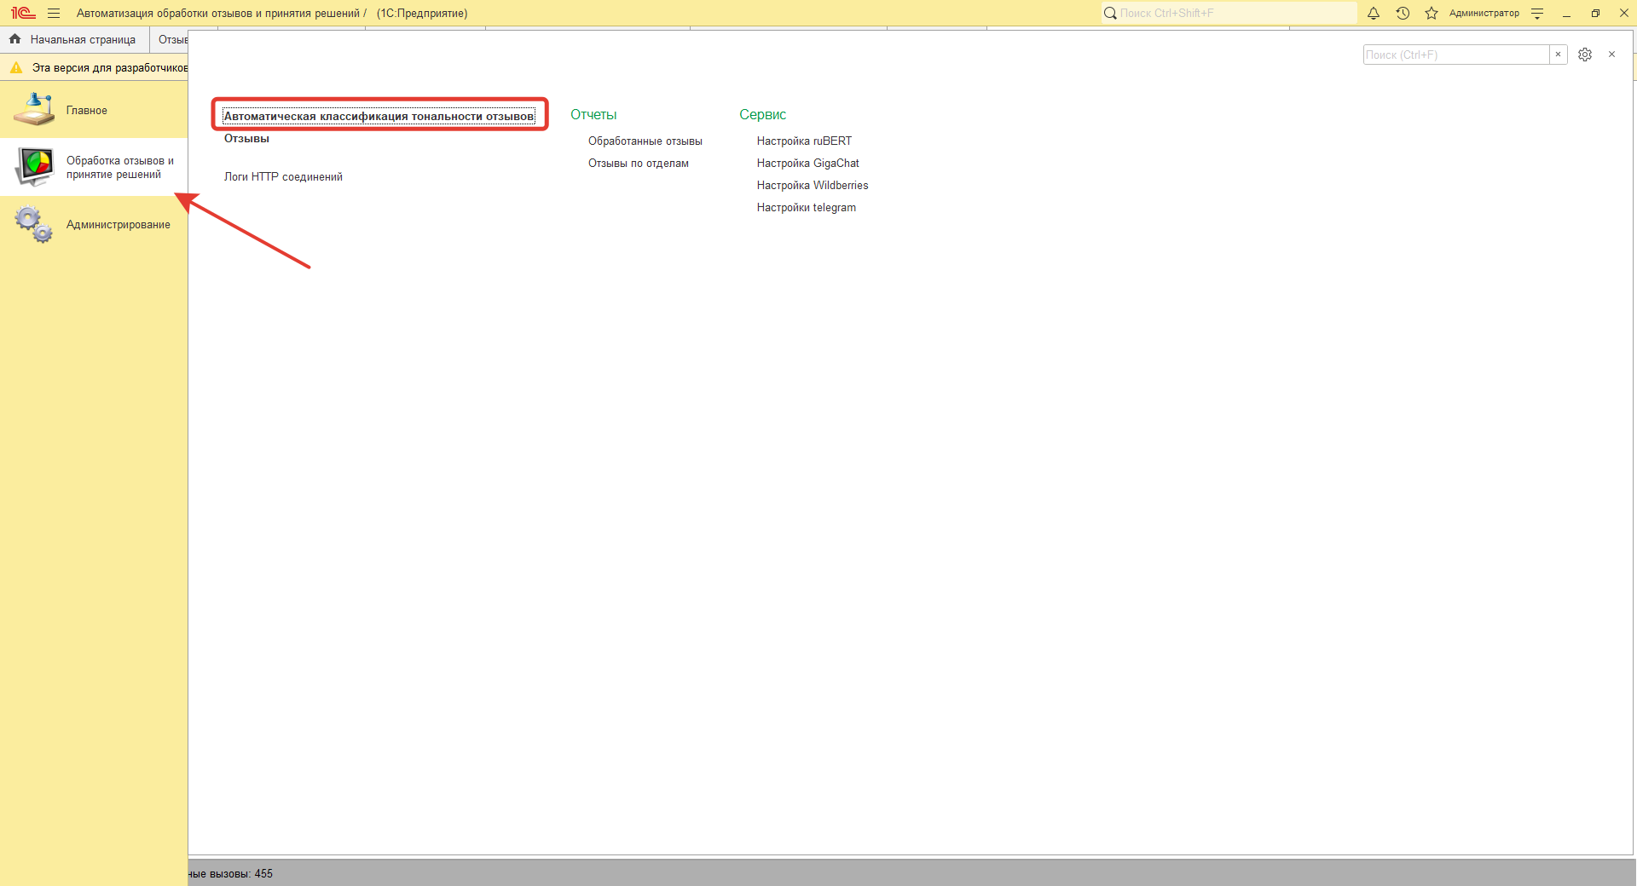

На форме есть возможность настройки использования ИИ, а также ручного ввода:

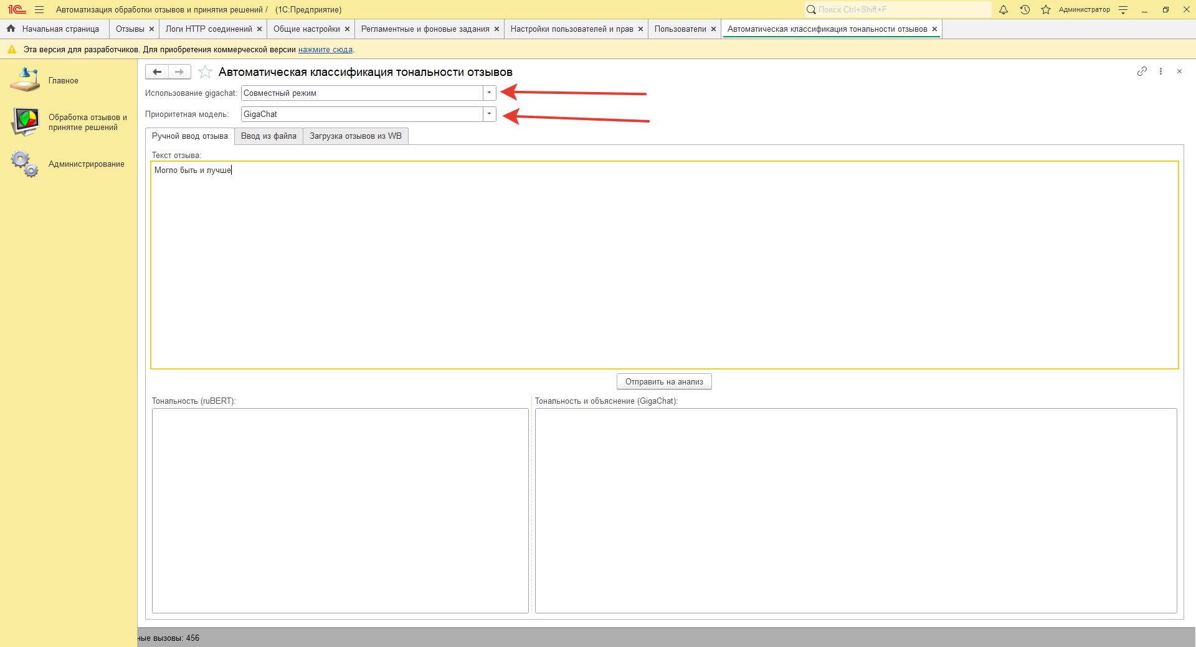

Далее необходимо нажать «Отправить на анализ».

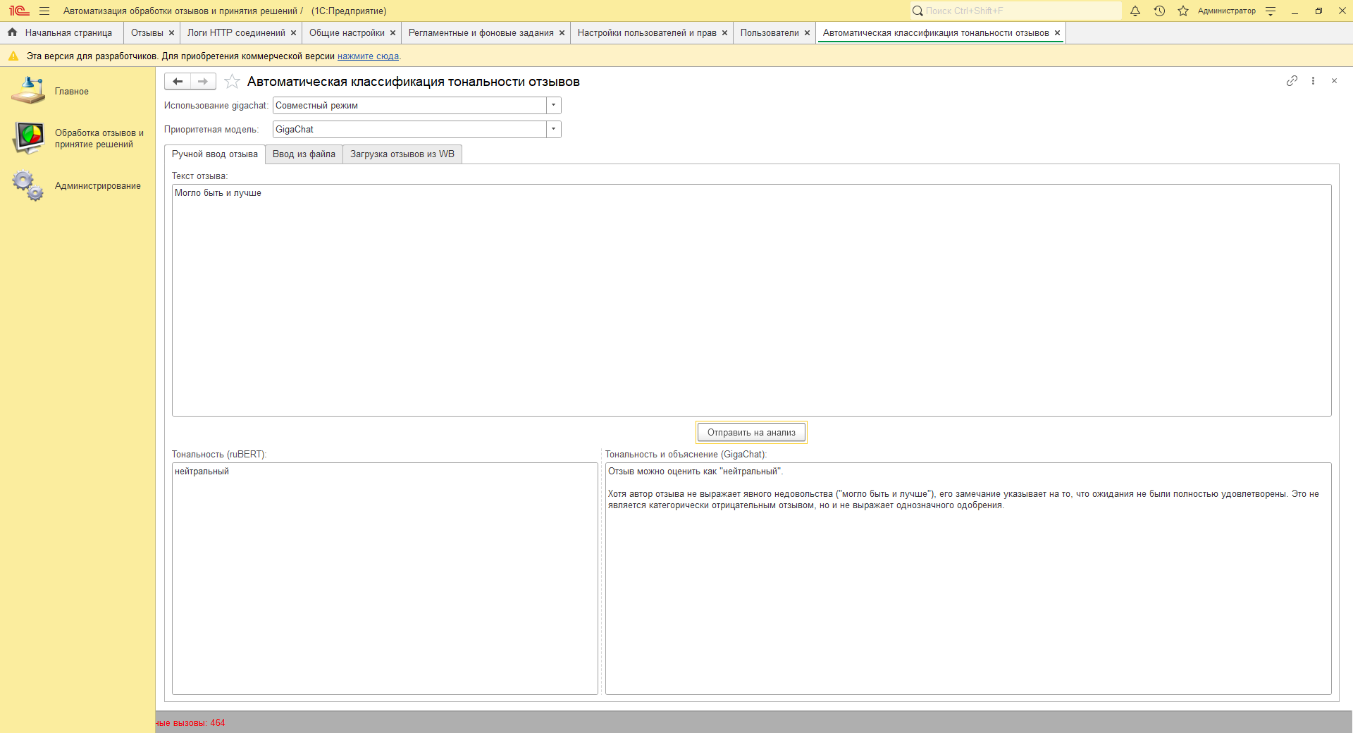

Для удобства есть возможность загрузки отызвов из Excel.

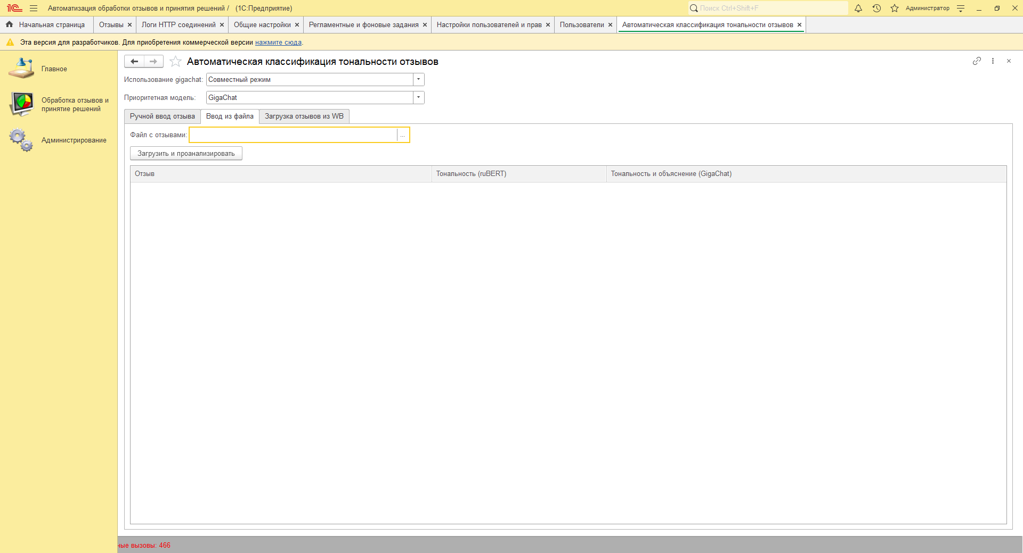

Важно, чтобы первая ячейка файла с отзывами начиналась со слова «Отзыв»

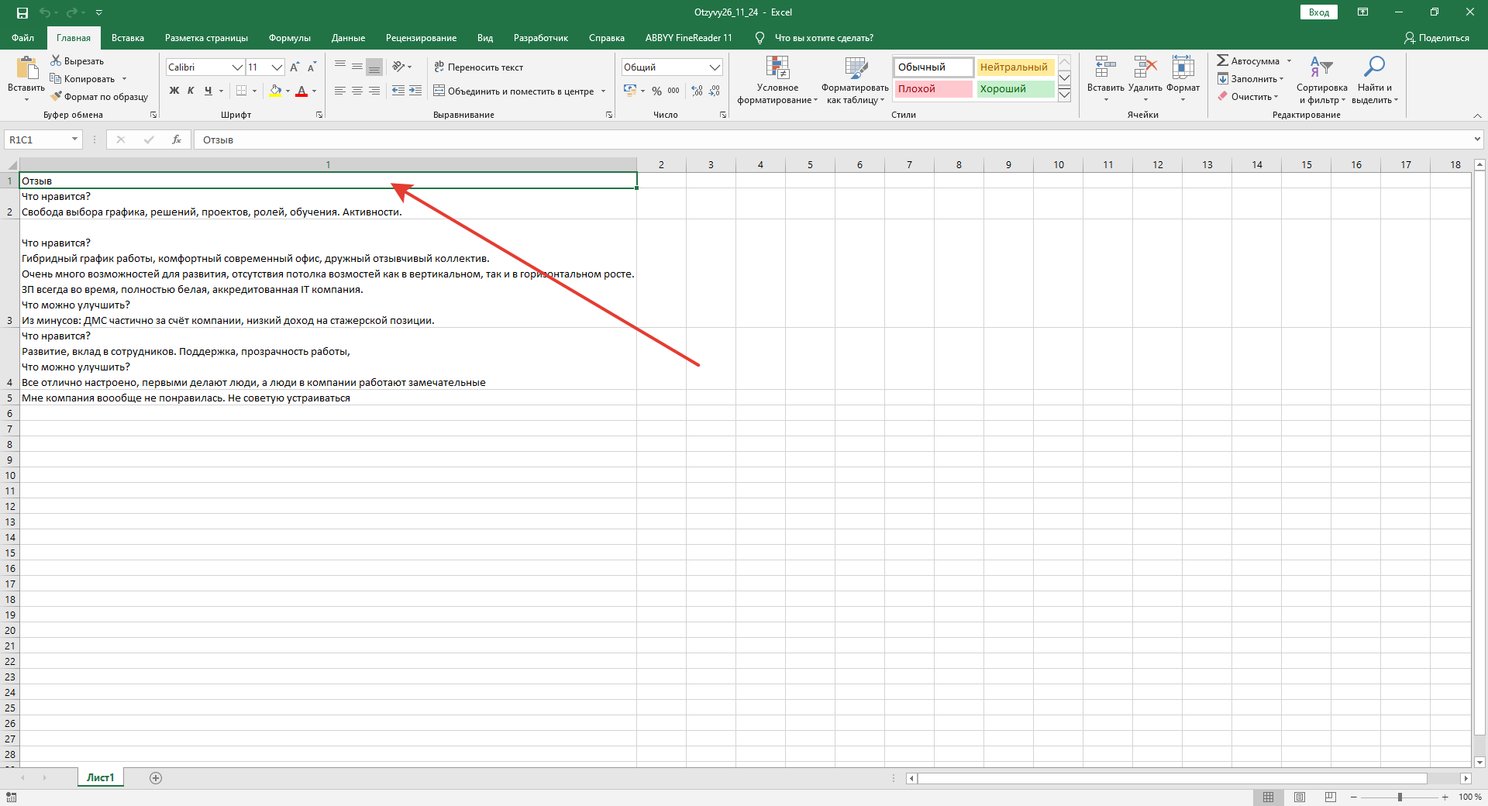

Загружаем файл и нажимаем «Загрузить и проанализировать»

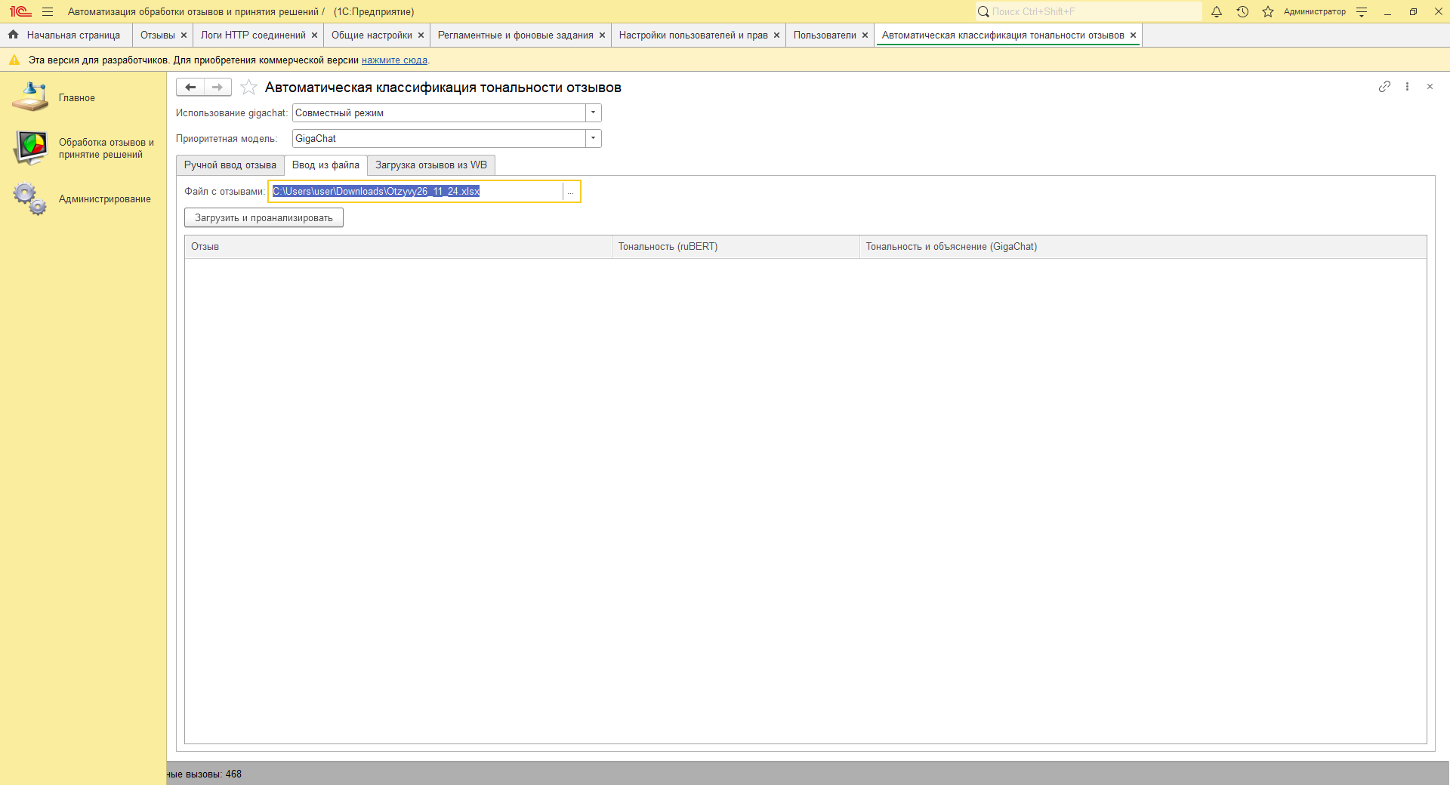

Загруженные отзывы:

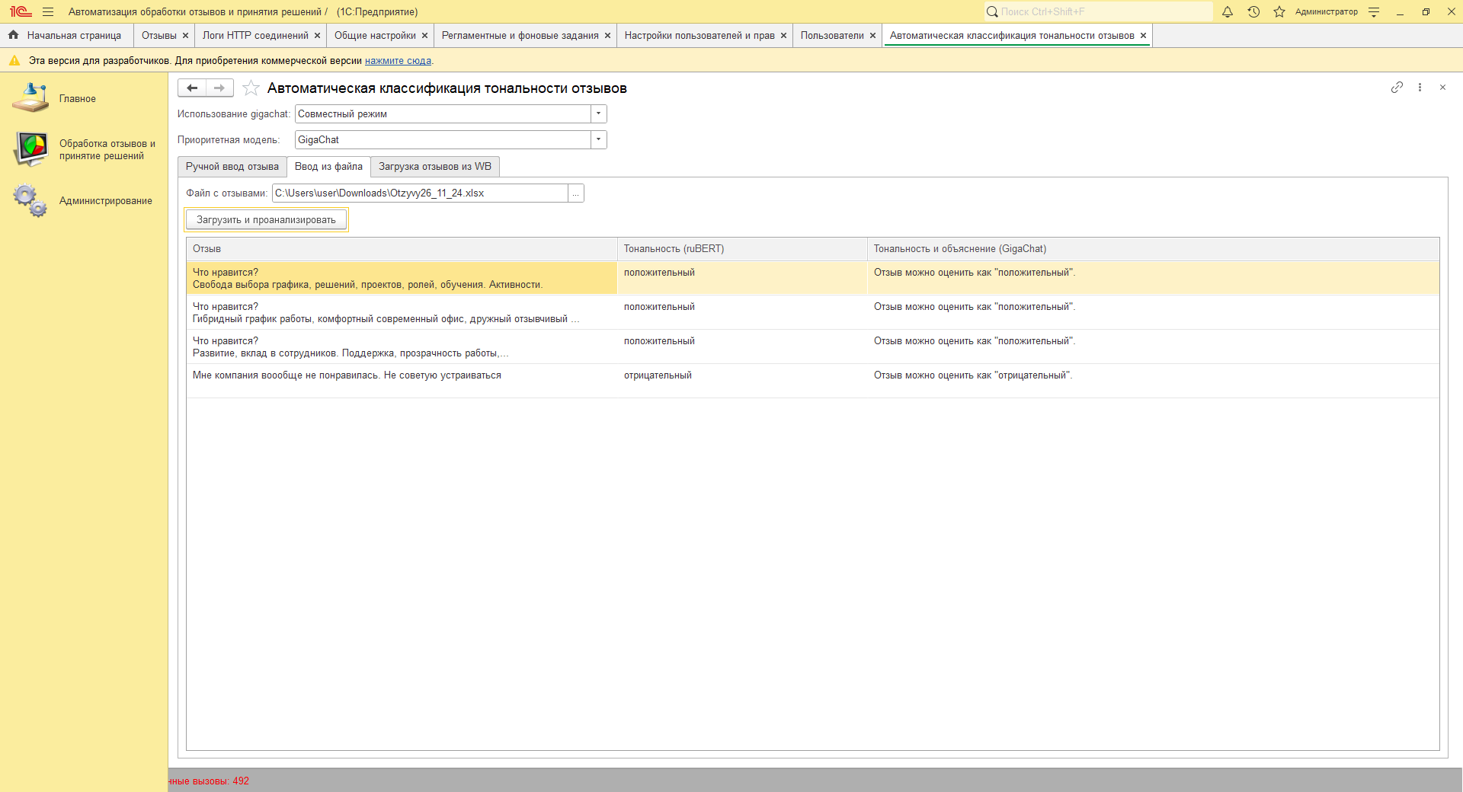

Загрузка с WB, здесь необходимо задать параметры загрузки и нажать «получить отзывы»:

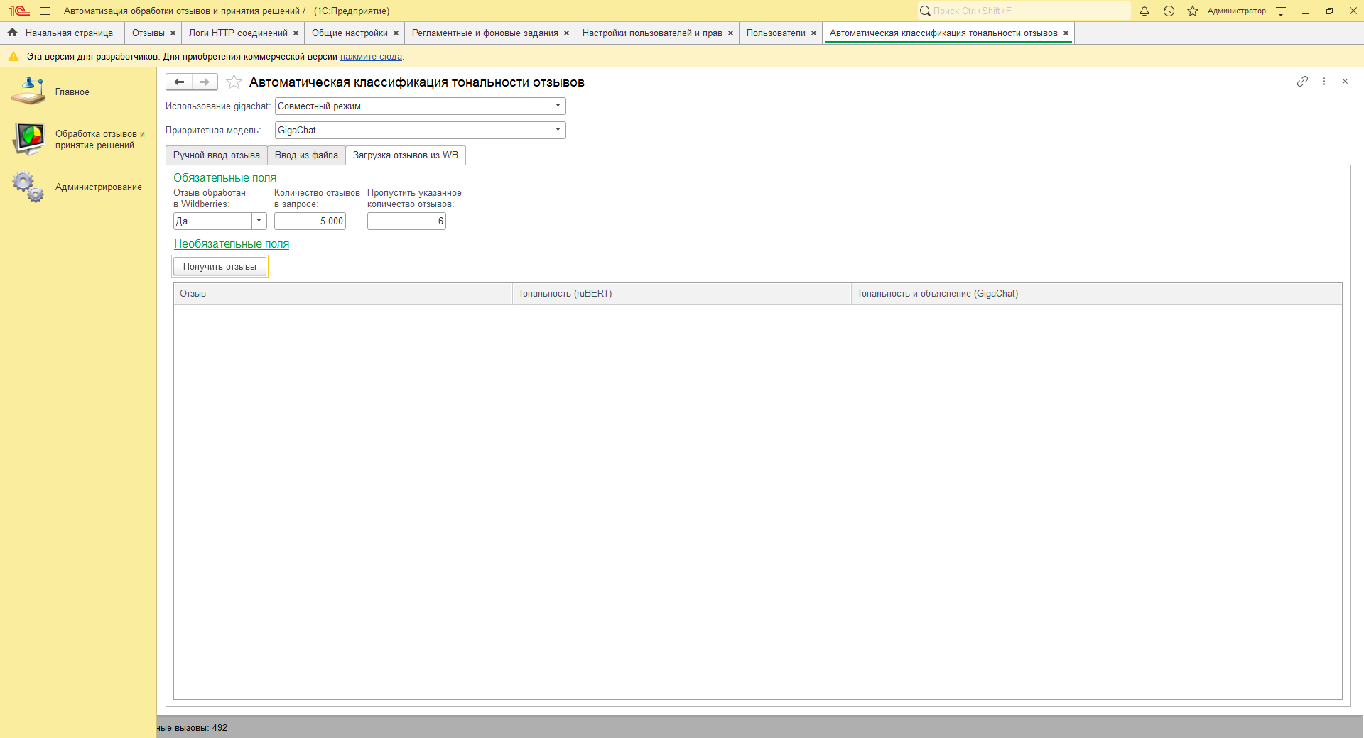

Загруженные отзывы:

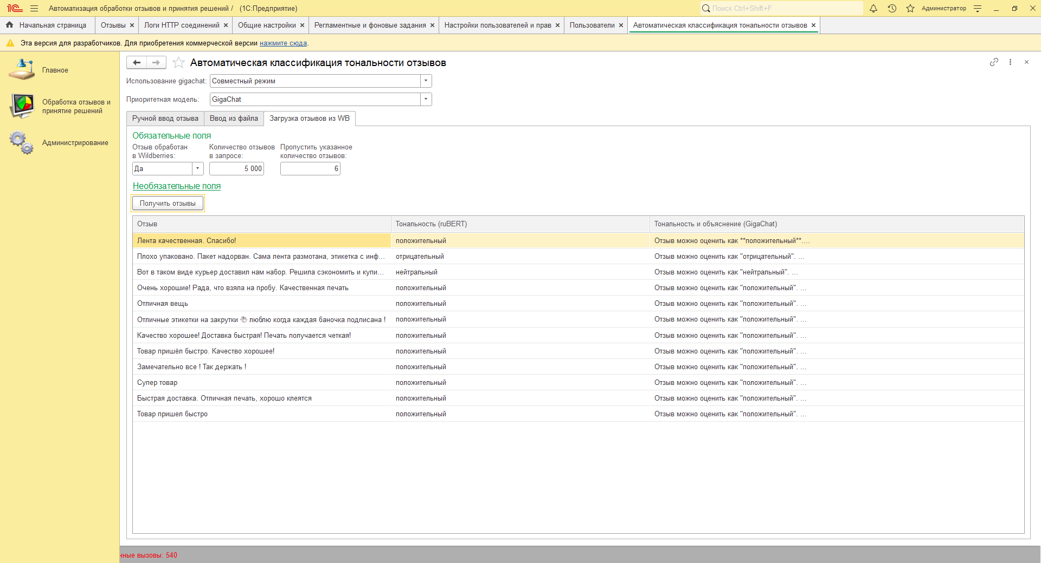

В справочнике 2отзывы» администратор имеет право изменять тональность отзывов, если пользователь совершил ошибку при подтверждении тональности, а также просматривать логи отзыва и его историю изменений.

